2021年，中国「最后一年」？

原创 简思智库 [简思智库](javascript:void(0);)

**简思智库**

微信号 GNSSTT

功能介绍 策者简也，思而后行。

2022-01-19[原文](https://mp.weixin.qq.com/s?__biz=MzUyNzQyMzYwNQ==&mid=2247490419&idx=1&sn=1d0f6b95a78d2932ce3a69c8452bd947&chksm=fa7e9a69cd09137f8123422afc10229cb6d5237cf988cc9927cec1deb23028d343bd7d2b63fd&scene=27#wechat_redirect&cpage=337) 发表于

收录于合集



点击蓝字关注我们



特约作者：简思智库

**简思智库有话说：**

中国没有吹嘘成就高于G20国家，所有都是由数字说话，欧洲企业是否愿意到中国投资，一切悉随尊便。

2021年中国经济增长强劲反弹，达到8.1%，超过了预期，再次回到2000年代的水平。不过，有外界人士猜测，这是中国经济高增长的最后一年。

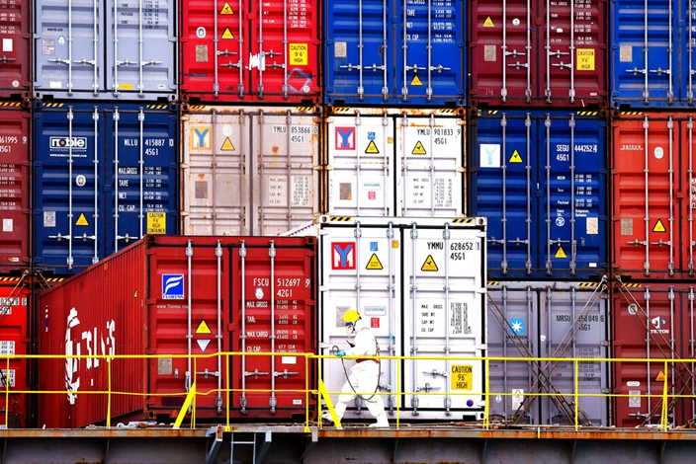

*中国经济表现高于预期*

《法国世界报》驻华记者勒梅特报导︰**「虽然中国可以吹嘘自己比其他G20集团国家都做得更好，但是，中国的经济确实是正在放缓的。」**

然而，文章不得不承认︰**「虽然美国对中国发动贸易战，虽然海上和空中交通都因新冠疫情而受到了很大的干扰，虽然半导体就像沙漠中的雨一样让人期待，可是，2021年，中国的出口还是再次大幅增长了29.9%。」**

无论如何，记者还是找到中国经济将无以为继的论点，例如中国「外防输入，内防反弹」的严格措施。

外防反弹即严格限制对外的交通运输，勒梅特引述一位欧洲企业家说︰「如果一个老板不能去一个国家，你怎么期望他在这个国家进行重大投资呢？」

再者，中国问题还有打击内部消费的「动态清零」政策，还有地产泡沫等。

中国GDP增长放慢又如何？

外交部副部长乐玉成刚在人民大学主办的〈2022宏观形势年度论坛〉中提出一个重点，解答中国经济是否见顶的疑问。

当时有人提出，中国经济有下行趋势，我们几时可以超过美国成为世界最大经济体？

乐玉成开宗明义说︰「中国经济总量超不超过美国，我们不感兴趣，也不是我们的追求。」

他接着表示︰「让14亿中国人民过上好日子、满足人民对美好生活的向往，才是中国共产党的奋斗目标。」

这番说话正好打脸西方以GDP数字衡量中国是否进步的老调子。

乐玉成表示︰「比起GDP是否超美，我们更看重在思想观念、治理能力和对世界所作的贡献等方面实现赶超，要力求更先进、更符合人民期盼、更顺应时代潮流。」

最近，欧美不同机构发表多份报告，美国GDP将会连续几季保持领先，中国经济总体超过美国或要推迟。

这反映西方比较追求数字的，而不太看重经济社会的建构问题。例如，美国1%人占了99%人的主要财富，美国的GDP再高也是没有意思，社会只有更加不公平，民怨不断上升。

中国2021年经济总量大约可相等美国的78%，几时超过美国只有广东省才会关注，事关广东的制造业迅速发展，在世界排名不断向前挤，可以说广东省隐约望到美国的尾灯了。

再说，中国已经建设成为工业体系最为健全的国家，这个基础是美国无法在短时间可以翻盘的。

中国在500种主要工业产品中，超过40%产品的产量位居世界第一；美国则受困于产业空洞化的问题。

国产光伏、新能源汽车、家电、智能手机等重点产业跻身世界前列；最新数字，2021年中国5G手机出货量2.66亿部，同比增长63.5%。

此外，5G基础建设方面，截至2021年11月底，内地累计建成5G基站140万个，覆盖全国所有地级以上城市市区、超过97%的县区以及50%的乡镇区。

中国没有吹嘘成就高于G20国家，所有都是由数字说话，欧洲企业是否愿意到中国投资，一切悉随尊便。

至于中国未来是否高增长不好说，但几时是中国优势的「最后一年」，恐怕是论者有生之年看不到的现象。

**不念过去**

**END**

**不畏将来**



简思智库，专注于粤港澳大湾区政治经济，深度研究香港问题。

欢迎您投稿原创文章到简思智库，让您的声音被更多人听到



请长按下方二维码添加简思智库工作微信投稿。（或搜索添加微信ID：**GTT_CN**）









**感谢阅读，请关注我们，或点右下角“赞”和“在看”分享。**



### 精选留言

用户设置不下载评论